興富發建西屯區惠國段61等1筆地號（第三種新市政專用區）地上二十三層地下七層（店舖、辦公室）新建工程
(定稿本)

交通量調查
- 現況--服務水準評估分析
- 路段
道路名稱 | 道路起迄 | 時段 | 方向 | 尖峰流量  (pcu/hr) | 旅行速率  （km/hr） | 服務  水準
惠文路 | 市政北一路  |  市政路 | 晨峰 | 往南 | 231 | 33.6 | B
惠文路 | 市政北一路  |  市政路 | 晨峰 | 往北 | 292 | 34.3 | B
惠文路 | 市政北一路  |  市政路 | 昏峰 | 往南 | 248 | 32.3 | B
惠文路 | 市政北一路  |  市政路 | 昏峰 | 往北 | 473 | 27.4 | C
惠文路 | 市政路  |  大業路 | 晨峰 | 往南 | 482 | 37.6 | A
惠文路 | 市政路  |  大業路 | 晨峰 | 往北 | 525 | 34.2 | B
惠文路 | 市政路  |  大業路 | 昏峰 | 往南 | 382 | 35.5 | A
惠文路 | 市政路  |  大業路 | 昏峰 | 往北 | 651 | 31.2 | B
市政路 | 惠中路一段  |  惠文路 | 晨峰 | 往東 | 1540 | 34.2 | B
市政路 | 惠中路一段  |  惠文路 | 晨峰 | 往西 | 1114 | 37.3 | A
市政路 | 惠中路一段  |  惠文路 | 昏峰 | 往東 | 1794 | 32.3 | B
市政路 | 惠中路一段  |  惠文路 | 昏峰 | 往西 | 1456 | 36.5 | A
市政路 | 惠文路  |  文心路一段 | 晨峰 | 往東 | 1259 | 31.6 | B
市政路 | 惠文路  |  文心路一段 | 晨峰 | 往西 | 858 | 36.6 | A
市政路 | 惠文路  |  文心路一段 | 昏峰 | 往東 | 1525 | 29.5 | C
市政路 | 惠文路  |  文心路一段 | 昏峰 | 往西 | 1084 | 34.9 | A
文心路一/二段 | 市政北一路  |  市政路 | 晨峰 | 往南 | 3144 | 24.3 | D
文心路一/二段 | 市政北一路  |  市政路 | 晨峰 | 往北 | 3277 | 29.2 | C
文心路一/二段 | 市政北一路  |  市政路 | 昏峰 | 往南 | 3155 | 22.9 | D
文心路一/二段 | 市政北一路  |  市政路 | 昏峰 | 往北 | 3606 | 26.8 | C
文心路一/二段 | 市政路  |  大業路 | 晨峰 | 往南 | 3315 | 31.7 | B
文心路一/二段 | 市政路  |  大業路 | 晨峰 | 往北 | 3120 | 28.2 | C
文心路一/二段 | 市政路  |  大業路 | 昏峰 | 往南 | 3643 | 29.8 | C
文心路一/二段 | 市政路  |  大業路 | 昏峰 | 往北 | 3646 | 24.3 | D
- 路口
路口 | 時段 | 方向 | 每一鄰近車輛  平均延滯（秒） | 服務水準 | 路口平均延滯（秒） | 服務水準
①  文心路二段  |  市政北一路 | 晨峰 | 往東 | 53.6 | D | 39.5 | C
①  文心路二段  |  市政北一路 | 晨峰 | 往南 | 38.6 | C | 39.5 | C
①  文心路二段  |  市政北一路 | 晨峰 | 往北 | 36.3 | C | 39.5 | C
①  文心路二段  |  市政北一路 | 昏峰 | 往東 | 56.0 | D | 42.8 | C
①  文心路二段  |  市政北一路 | 昏峰 | 往南 | 41.8 | C | 42.8 | C
①  文心路二段  |  市政北一路 | 昏峰 | 往北 | 44.4 | C | 42.8 | C
②  市政路/  大墩十七街  |  文心路一/二段 | 晨峰 | 往東 | 60.8 | E | 53.0 | D
②  市政路/  大墩十七街  |  文心路一/二段 | 晨峰 | 往西 | 68.6 | E | 53.0 | D
②  市政路/  大墩十七街  |  文心路一/二段 | 晨峰 | 往南 | 46.8 | D | 53.0 | D
②  市政路/  大墩十七街  |  文心路一/二段 | 晨峰 | 往北 | 50.2 | D | 53.0 | D
②  市政路/  大墩十七街  |  文心路一/二段 | 昏峰 | 往東 | 63.2 | E | 55.1 | D
②  市政路/  大墩十七街  |  文心路一/二段 | 昏峰 | 往西 | 70.2 | E | 55.1 | D
②  市政路/  大墩十七街  |  文心路一/二段 | 昏峰 | 往南 | 48.2 | D | 55.1 | D
②  市政路/  大墩十七街  |  文心路一/二段 | 昏峰 | 往北 | 52.8 | D | 55.1 | D
③  文心路一段  |  大業路 | 晨峰 | 往東 | 40.6 | C | 31.3 | C
③  文心路一段  |  大業路 | 晨峰 | 往西 | 42.0 | C | 31.3 | C
③  文心路一段  |  大業路 | 晨峰 | 往南 | 25.6 | B | 31.3 | C
③  文心路一段  |  大業路 | 晨峰 | 往北 | 28.5 | B | 31.3 | C
③  文心路一段  |  大業路 | 昏峰 | 往東 | 39.9 | C | 35.8 | C
③  文心路一段  |  大業路 | 昏峰 | 往西 | 45.3 | D | 35.8 | C
③  文心路一段  |  大業路 | 昏峰 | 往南 | 34.8 | C | 35.8 | C
③  文心路一段  |  大業路 | 昏峰 | 往北 | 31.6 | C | 35.8 | C
④  市政北一路  |  惠文路 | 晨峰 | 往東 | 18.7 | B | 21.1 | B
④  市政北一路  |  惠文路 | 晨峰 | 往西 | 23.1 | B | 21.1 | B
④  市政北一路  |  惠文路 | 晨峰 | 往北 | 30.1 | C | 21.1 | B
④  市政北一路  |  惠文路 | 昏峰 | 往東 | 20.2 | B | 22.3 | B
④  市政北一路  |  惠文路 | 昏峰 | 往西 | 24.6 | B | 22.3 | B
④  市政北一路  |  惠文路 | 昏峰 | 往北 | 31.0 | C | 22.3 | B
⑤  惠文路  |  市政路 | 晨峰 | 往東 | 31.4 | C | 32.8 | C
⑤  惠文路  |  市政路 | 晨峰 | 往西 | 21.6 | B | 32.8 | C
⑤  惠文路  |  市政路 | 晨峰 | 往南 | 40.2 | C | 32.8 | C
⑤  惠文路  |  市政路 | 晨峰 | 往北 | 48.1 | D | 32.8 | C
⑤  惠文路  |  市政路 | 昏峰 | 往東 | 35.0 | C | 34.9 | C
⑤  惠文路  |  市政路 | 昏峰 | 往西 | 23.0 | B | 34.9 | C
⑤  惠文路  |  市政路 | 昏峰 | 往南 | 38.2 | C | 34.9 | C
⑤  惠文路  |  市政路 | 昏峰 | 往北 | 50.0 | D | 34.9 | C
⑥  惠中路一段  |  市政路 | 晨峰 | 往東 | 45.0 | C | 45.9 | D
⑥  惠中路一段  |  市政路 | 晨峰 | 往西 | 39.7 | C | 45.9 | D
⑥  惠中路一段  |  市政路 | 晨峰 | 往南 | 50.0 | D | 45.9 | D
⑥  惠中路一段  |  市政路 | 晨峰 | 往北 | 48.6 | D | 45.9 | D
⑥  惠中路一段  |  市政路 | 昏峰 | 往東 | 48.0 | D | 48.4 | D
⑥  惠中路一段  |  市政路 | 昏峰 | 往西 | 40.6 | C | 48.4 | D
⑥  惠中路一段  |  市政路 | 昏峰 | 往南 | 52.2 | D | 48.4 | D
⑥  惠中路一段  |  市政路 | 昏峰 | 往北 | 51.3 | D | 48.4 | D
- 目標年開發前--服務水準評估分析
- 路段
道路名稱 | 道路起迄 | 時段 | 方向 | 尖峰流量  (pcu/hr) | 旅行速率  （km/hr） | 服務  水準
惠文路 | 市政北一路  |  市政路 | 晨峰 | 往南 | 248 | 33.4 | B
惠文路 | 市政北一路  |  市政路 | 晨峰 | 往北 | 313 | 34.0 | B
惠文路 | 市政北一路  |  市政路 | 昏峰 | 往南 | 266 | 32.2 | B
惠文路 | 市政北一路  |  市政路 | 昏峰 | 往北 | 507 | 27.0 | C
惠文路 | 市政路  |  大業路 | 晨峰 | 往南 | 517 | 37.1 | A
惠文路 | 市政路  |  大業路 | 晨峰 | 往北 | 563 | 34.0 | B
惠文路 | 市政路  |  大業路 | 昏峰 | 往南 | 410 | 35.1 | A
惠文路 | 市政路  |  大業路 | 昏峰 | 往北 | 698 | 30.6 | B
市政路 | 惠中路一段  |  惠文路 | 晨峰 | 往東 | 1652 | 32.6 | B
市政路 | 惠中路一段  |  惠文路 | 晨峰 | 往西 | 1195 | 36.6 | A
市政路 | 惠中路一段  |  惠文路 | 昏峰 | 往東 | 1924 | 30.9 | B
市政路 | 惠中路一段  |  惠文路 | 昏峰 | 往西 | 1562 | 35.5 | A
市政路 | 惠文路  |  文心路一段 | 晨峰 | 往東 | 1350 | 30.9 | B
市政路 | 惠文路  |  文心路一段 | 晨峰 | 往西 | 920 | 36.3 | A
市政路 | 惠文路  |  文心路一段 | 昏峰 | 往東 | 1636 | 28.3 | C
市政路 | 惠文路  |  文心路一段 | 昏峰 | 往西 | 1163 | 34.2 | B
文心路一/二段 | 市政北一路  |  市政路 | 晨峰 | 往南 | 3372 | 23.1 | D
文心路一/二段 | 市政北一路  |  市政路 | 晨峰 | 往北 | 3515 | 28.1 | C
文心路一/二段 | 市政北一路  |  市政路 | 昏峰 | 往南 | 3384 | 21.6 | D
文心路一/二段 | 市政北一路  |  市政路 | 昏峰 | 往北 | 3867 | 25.8 | C
文心路一/二段 | 市政路  |  大業路 | 晨峰 | 往南 | 3555 | 30.6 | B
文心路一/二段 | 市政路  |  大業路 | 晨峰 | 往北 | 3346 | 26.9 | C
文心路一/二段 | 市政路  |  大業路 | 昏峰 | 往南 | 3907 | 28.6 | C
文心路一/二段 | 市政路  |  大業路 | 昏峰 | 往北 | 3910 | 23.1 | D

- 路口
路口 | 時段 | 方向 | 每一鄰近車輛  平均延滯（秒） | 服務水準 | 路口平均延滯（秒） | 服務水準
①  文心路二段  |  市政北一路 | 晨峰 | 往東 | 54.5 | D | 40.1 | C
①  文心路二段  |  市政北一路 | 晨峰 | 往南 | 39.3 | C | 40.1 | C
①  文心路二段  |  市政北一路 | 晨峰 | 往北 | 36.9 | C | 40.1 | C
①  文心路二段  |  市政北一路 | 昏峰 | 往東 | 56.9 | D | 43.5 | C
①  文心路二段  |  市政北一路 | 昏峰 | 往南 | 42.5 | C | 43.5 | C
①  文心路二段  |  市政北一路 | 昏峰 | 往北 | 45.2 | C | 43.5 | C
②  市政路/  大墩十七街  |  文心路一/二段 | 晨峰 | 往東 | 61.8 | E | 53.9 | D
②  市政路/  大墩十七街  |  文心路一/二段 | 晨峰 | 往西 | 69.8 | E | 53.9 | D
②  市政路/  大墩十七街  |  文心路一/二段 | 晨峰 | 往南 | 47.6 | D | 53.9 | D
②  市政路/  大墩十七街  |  文心路一/二段 | 晨峰 | 往北 | 51.1 | D | 53.9 | D
②  市政路/  大墩十七街  |  文心路一/二段 | 昏峰 | 往東 | 64.3 | E | 56.1 | D
②  市政路/  大墩十七街  |  文心路一/二段 | 昏峰 | 往西 | 71.4 | E | 56.1 | D
②  市政路/  大墩十七街  |  文心路一/二段 | 昏峰 | 往南 | 49.0 | D | 56.1 | D
②  市政路/  大墩十七街  |  文心路一/二段 | 昏峰 | 往北 | 53.7 | D | 56.1 | D
③  文心路一段  |  大業路 | 晨峰 | 往東 | 41.3 | C | 31.8 | C
③  文心路一段  |  大業路 | 晨峰 | 往西 | 42.7 | C | 31.8 | C
③  文心路一段  |  大業路 | 晨峰 | 往南 | 26.0 | B | 31.8 | C
③  文心路一段  |  大業路 | 晨峰 | 往北 | 29.0 | B | 31.8 | C
③  文心路一段  |  大業路 | 昏峰 | 往東 | 40.6 | C | 36.4 | C
③  文心路一段  |  大業路 | 昏峰 | 往西 | 46.1 | D | 36.4 | C
③  文心路一段  |  大業路 | 昏峰 | 往南 | 35.4 | C | 36.4 | C
③  文心路一段  |  大業路 | 昏峰 | 往北 | 32.1 | C | 36.4 | C
④  市政北一路  |  惠文路 | 晨峰 | 往東 | 19.0 | B | 21.5 | B
④  市政北一路  |  惠文路 | 晨峰 | 往西 | 23.5 | B | 21.5 | B
④  市政北一路  |  惠文路 | 晨峰 | 往北 | 30.6 | C | 21.5 | B
④  市政北一路  |  惠文路 | 昏峰 | 往東 | 20.5 | B | 22.8 | B
④  市政北一路  |  惠文路 | 昏峰 | 往西 | 25.0 | B | 22.8 | B
④  市政北一路  |  惠文路 | 昏峰 | 往北 | 31.5 | C | 22.8 | B
⑤  惠文路  |  市政路 | 晨峰 | 往東 | 31.9 | C | 33.6 | C
⑤  惠文路  |  市政路 | 晨峰 | 往西 | 22.0 | B | 33.6 | C
⑤  惠文路  |  市政路 | 晨峰 | 往南 | 40.9 | C | 33.6 | C
⑤  惠文路  |  市政路 | 晨峰 | 往北 | 48.9 | D | 33.6 | C
⑤  惠文路  |  市政路 | 昏峰 | 往東 | 35.6 | C | 35.5 | C
⑤  惠文路  |  市政路 | 昏峰 | 往西 | 23.4 | B | 35.5 | C
⑤  惠文路  |  市政路 | 昏峰 | 往南 | 38.8 | C | 35.5 | C
⑤  惠文路  |  市政路 | 昏峰 | 往北 | 50.8 | D | 35.5 | C
⑥  惠中路一段  |  市政路 | 晨峰 | 往東 | 45.8 | C | 46.7 | D
⑥  惠中路一段  |  市政路 | 晨峰 | 往西 | 40.4 | C | 46.7 | D
⑥  惠中路一段  |  市政路 | 晨峰 | 往南 | 50.8 | D | 46.7 | D
⑥  惠中路一段  |  市政路 | 晨峰 | 往北 | 49.4 | D | 46.7 | D
⑥  惠中路一段  |  市政路 | 昏峰 | 往東 | 48.8 | D | 49.5 | D
⑥  惠中路一段  |  市政路 | 昏峰 | 往西 | 41.3 | C | 49.5 | D
⑥  惠中路一段  |  市政路 | 昏峰 | 往南 | 53.1 | D | 49.5 | D
⑥  惠中路一段  |  市政路 | 昏峰 | 往北 | 52.2 | D | 49.5 | D
- 目標年開發後--服務水準評估分析
- 路段
道路名稱 | 道路起迄 | 時段 | 方向 | 尖峰流量  (pcu/hr) | 旅行速率  （km/hr） | 服務水準
 |  |  |  |  |  | 開發前 | 開發後
惠文路 | 市政北一路  |  市政路 | 晨峰 | 往南 | 248 | 33.4 | B | B
惠文路 | 市政北一路  |  市政路 | 晨峰 | 往北 | 366 | 33.5 | B | B
惠文路 | 市政北一路  |  市政路 | 昏峰 | 往南 | 266 | 32.2 | B | B
惠文路 | 市政北一路  |  市政路 | 昏峰 | 往北 | 597 | 26.0 | C | C
惠文路 | 市政路  |  大業路 | 晨峰 | 往南 | 517 | 36.5 | A | A
惠文路 | 市政路  |  大業路 | 晨峰 | 往北 | 600 | 34.0 | B | B
惠文路 | 市政路  |  大業路 | 昏峰 | 往南 | 410 | 35.0 | A | A
惠文路 | 市政路  |  大業路 | 昏峰 | 往北 | 708 | 30.3 | B | B
市政路 | 惠中路一段  |  惠文路 | 晨峰 | 往東 | 1668 | 32.5 | B | B
市政路 | 惠中路一段  |  惠文路 | 晨峰 | 往西 | 1207 | 36.5 | A | A
市政路 | 惠中路一段  |  惠文路 | 昏峰 | 往東 | 1929 | 30.8 | B | B
市政路 | 惠中路一段  |  惠文路 | 昏峰 | 往西 | 1661 | 34.4 | A | B
市政路 | 惠文路  |  文心路一段 | 晨峰 | 往東 | 1359 | 30.8 | B | B
市政路 | 惠文路  |  文心路一段 | 晨峰 | 往西 | 941 | 36.1 | A | A
市政路 | 惠文路  |  文心路一段 | 昏峰 | 往東 | 1639 | 28.3 | C | C
市政路 | 惠文路  |  文心路一段 | 昏峰 | 往西 | 1340 | 32.7 | B | B
文心路一/  二段 | 市政北一路  |  市政路 | 晨峰 | 往南 | 3441 | 22.2 | D | D
文心路一/  二段 | 市政北一路  |  市政路 | 晨峰 | 往北 | 3517 | 28.0 | C | C
文心路一/  二段 | 市政北一路  |  市政路 | 昏峰 | 往南 | 3511 | 20.5 | D | D
文心路一/  二段 | 市政北一路  |  市政路 | 昏峰 | 往北 | 3878 | 25.7 | C | C
文心路一/  二段 | 市政路  |  大業路 | 晨峰 | 往南 | 3565 | 30.5 | B | B
文心路一/  二段 | 市政路  |  大業路 | 晨峰 | 往北 | 3432 | 26.0 | C | C
文心路一/  二段 | 市政路  |  大業路 | 昏峰 | 往南 | 3980 | 28.1 | C | C
文心路一/  二段 | 市政路  |  大業路 | 昏峰 | 往北 | 3934 | 22.9 | D | D

- 路口
路口 | 時段 | 方向 | 基地開發前 |  |  |  | 基地開發後
路口 | 時段 | 方向 | 每一鄰近車輛平均延滯（秒） | 服務水準 | 路口平均延滯（秒） | 服務水準 | 每一鄰近車輛平均延滯（秒） | 服務水準 | 路口平均延滯（秒） | 服務水準
①  文心路二段  |  市政北一路 | 晨峰 | 往東 | 54.5 | D | 40.1 | C | 55.1 | D | 40.6 | C
①  文心路二段  |  市政北一路 | 晨峰 | 往南 | 39.3 | C | 40.1 | C | 39.7 | C | 40.6 | C
①  文心路二段  |  市政北一路 | 晨峰 | 往北 | 36.9 | C | 40.1 | C | 37.3 | C | 40.6 | C
①  文心路二段  |  市政北一路 | 昏峰 | 往東 | 56.9 | D | 43.5 | C | 57.6 | D | 44.0 | C
①  文心路二段  |  市政北一路 | 昏峰 | 往南 | 42.5 | C | 43.5 | C | 43.0 | C | 44.0 | C
①  文心路二段  |  市政北一路 | 昏峰 | 往北 | 45.2 | C | 43.5 | C | 45.7 | D | 44.0 | C
②  市政路/  大墩十七街  |  文心路一/二段 | 晨峰 | 往東 | 61.8 | E | 53.9 | D | 62.5 | E | 54.5 | D
②  市政路/  大墩十七街  |  文心路一/二段 | 晨峰 | 往西 | 69.8 | E | 53.9 | D | 70.5 | E | 54.5 | D
②  市政路/  大墩十七街  |  文心路一/二段 | 晨峰 | 往南 | 47.6 | D | 53.9 | D | 48.1 | D | 54.5 | D
②  市政路/  大墩十七街  |  文心路一/二段 | 晨峰 | 往北 | 51.1 | D | 53.9 | D | 51.6 | D | 54.5 | D
②  市政路/  大墩十七街  |  文心路一/二段 | 昏峰 | 往東 | 64.3 | E | 56.1 | D | 65.0 | E | 56.7 | D
②  市政路/  大墩十七街  |  文心路一/二段 | 昏峰 | 往西 | 71.4 | E | 56.1 | D | 72.2 | E | 56.7 | D
②  市政路/  大墩十七街  |  文心路一/二段 | 昏峰 | 往南 | 49.0 | D | 56.1 | D | 49.6 | D | 56.7 | D
②  市政路/  大墩十七街  |  文心路一/二段 | 昏峰 | 往北 | 53.7 | D | 56.1 | D | 54.3 | D | 56.7 | D
③  文心路一段  |  大業路 | 晨峰 | 往東 | 41.3 | C | 31.8 | C | 41.8 | C | 32.2 | C
③  文心路一段  |  大業路 | 晨峰 | 往西 | 42.7 | C | 31.8 | C | 43.2 | C | 32.2 | C
③  文心路一段  |  大業路 | 晨峰 | 往南 | 26.0 | B | 31.8 | C | 26.3 | B | 32.2 | C
③  文心路一段  |  大業路 | 晨峰 | 往北 | 29.0 | B | 31.8 | C | 29.3 | B | 32.2 | C
③  文心路一段  |  大業路 | 昏峰 | 往東 | 40.6 | C | 36.4 | C | 41.0 | C | 36.8 | C
③  文心路一段  |  大業路 | 昏峰 | 往西 | 46.1 | D | 36.4 | C | 46.6 | D | 36.8 | C
③  文心路一段  |  大業路 | 昏峰 | 往南 | 35.4 | C | 36.4 | C | 35.8 | C | 36.8 | C
③  文心路一段  |  大業路 | 昏峰 | 往北 | 32.1 | C | 36.4 | C | 32.5 | C | 36.8 | C
④  市政北一路  |  惠文路 | 晨峰 | 往東 | 19.0 | B | 21.5 | B | 19.2 | B | 21.7 | B
④  市政北一路  |  惠文路 | 晨峰 | 往西 | 23.5 | B | 21.5 | B | 23.8 | B | 21.7 | B
④  市政北一路  |  惠文路 | 晨峰 | 往北 | 30.6 | C | 21.5 | B | 31.0 | C | 21.7 | B
④  市政北一路  |  惠文路 | 昏峰 | 往東 | 20.5 | B | 22.8 | B | 20.8 | B | 22.9 | B
④  市政北一路  |  惠文路 | 昏峰 | 往西 | 25.0 | B | 22.8 | B | 25.3 | B | 22.9 | B
④  市政北一路  |  惠文路 | 昏峰 | 往北 | 31.5 | C | 22.8 | B | 31.9 | C | 22.9 | B
⑤  惠文路  |  市政路 | 晨峰 | 往東 | 31.9 | C | 33.6 | C | 32.3 | C | 33.7 | C
⑤  惠文路  |  市政路 | 晨峰 | 往西 | 22.0 | B | 33.6 | C | 22.2 | B | 33.7 | C
⑤  惠文路  |  市政路 | 晨峰 | 往南 | 40.9 | C | 33.6 | C | 41.3 | C | 33.7 | C
⑤  惠文路  |  市政路 | 晨峰 | 往北 | 48.9 | D | 33.6 | C | 49.5 | D | 33.7 | C
⑤  惠文路  |  市政路 | 昏峰 | 往東 | 35.6 | C | 35.5 | C | 36.0 | C | 35.9 | C
⑤  惠文路  |  市政路 | 昏峰 | 往西 | 23.4 | B | 35.5 | C | 23.7 | B | 35.9 | C
⑤  惠文路  |  市政路 | 昏峰 | 往南 | 38.8 | C | 35.5 | C | 39.3 | C | 35.9 | C
⑤  惠文路  |  市政路 | 昏峰 | 往北 | 50.8 | D | 35.5 | C | 51.4 | D | 35.9 | C
⑥  惠中路一段  |  市政路 | 晨峰 | 往東 | 45.8 | C | 46.7 | D | 46.3 | D | 47.2 | D
⑥  惠中路一段  |  市政路 | 晨峰 | 往西 | 40.4 | C | 46.7 | D | 40.8 | C | 47.2 | D
⑥  惠中路一段  |  市政路 | 晨峰 | 往南 | 50.8 | D | 46.7 | D | 51.4 | D | 47.2 | D
⑥  惠中路一段  |  市政路 | 晨峰 | 往北 | 49.4 | D | 46.7 | D | 50.0 | D | 47.2 | D
⑥  惠中路一段  |  市政路 | 昏峰 | 往東 | 48.8 | D | 49.5 | D | 49.4 | D | 49.8 | D
⑥  惠中路一段  |  市政路 | 昏峰 | 往西 | 41.3 | C | 49.5 | D | 41.8 | C | 49.8 | D
⑥  惠中路一段  |  市政路 | 昏峰 | 往南 | 53.1 | D | 49.5 | D | 53.7 | D | 49.8 | D
⑥  惠中路一段  |  市政路 | 昏峰 | 往北 | 52.2 | D | 49.5 | D | 52.8 | D | 49.8 | D
- 現況路口轉向交通量

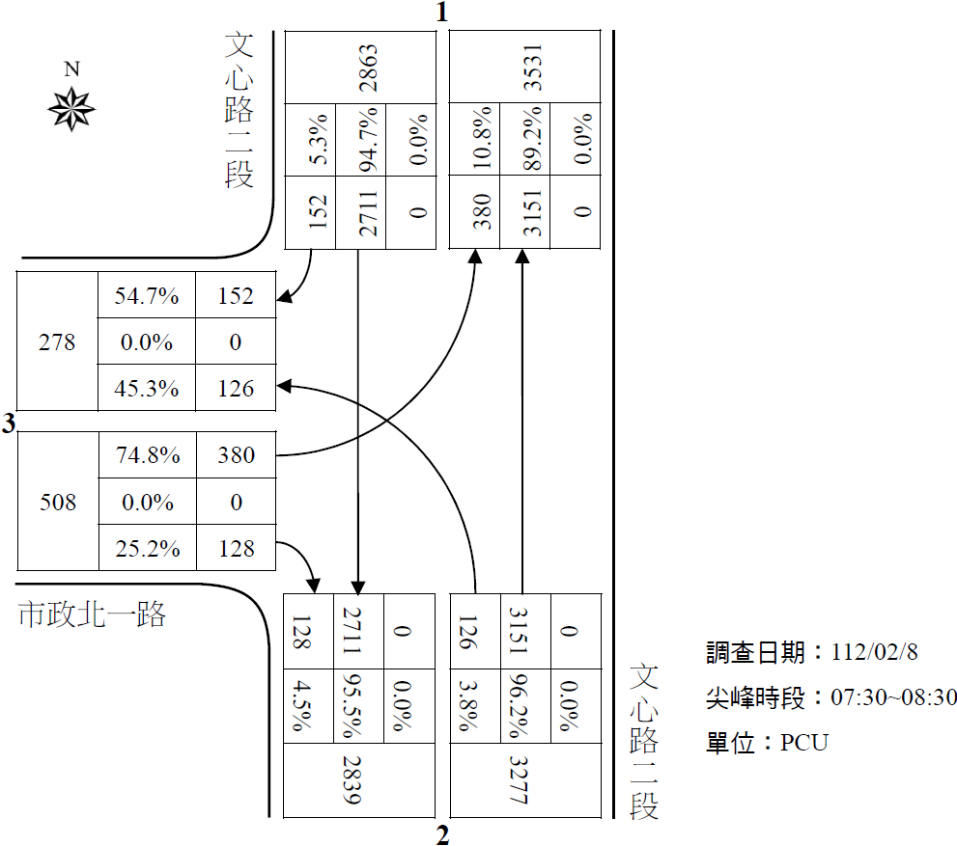  - 文心路二段-市政北一路（晨峰） | - 文心路一段/二段-市政路/大墩十七街（晨峰）
- 文心路二段-市政北一路（昏峰） | - 文心路一段/二段-市政路/大墩十七街（昏峰）

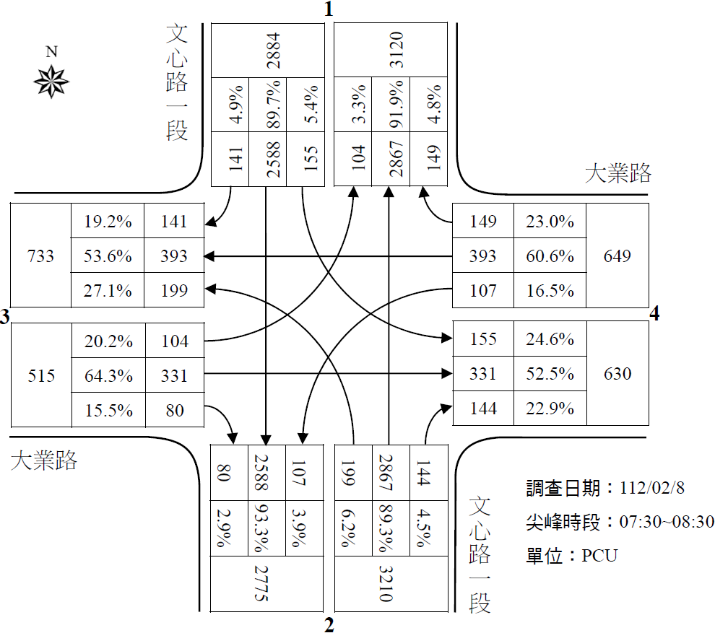  - 文心路一段-大業路（晨峰） | - 市政北一路-惠文路（晨峰）
- 文心路一段-大業路（昏峰） | - 市政北一路-惠文路（昏峰）

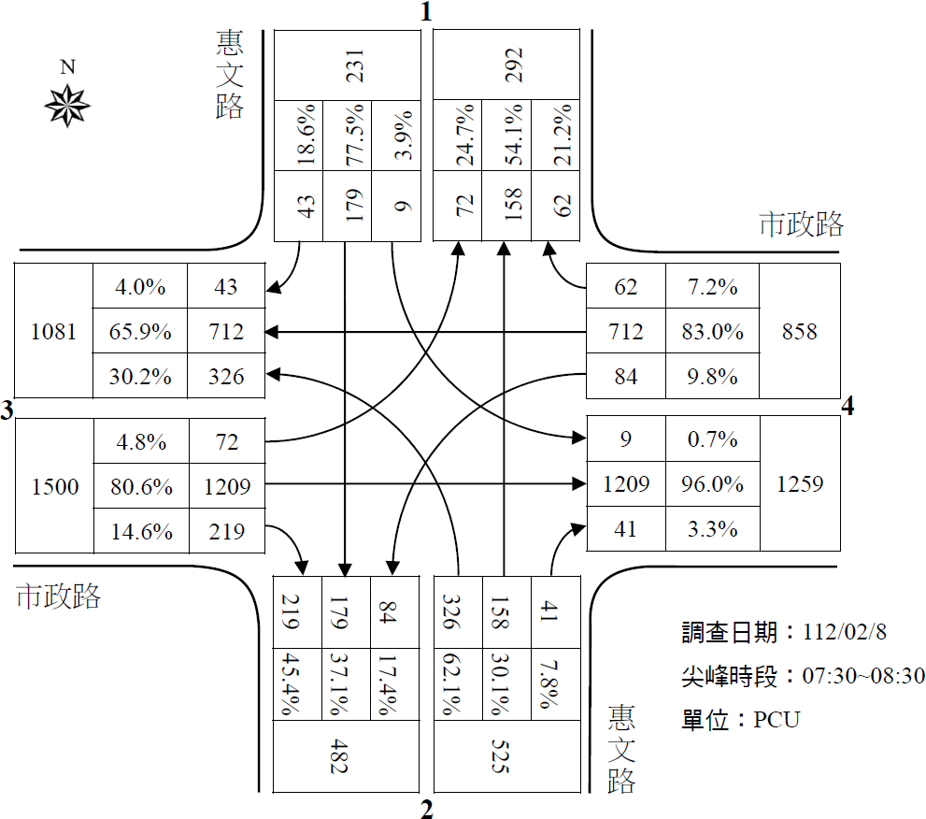  - 惠文路-市政路（晨峰） | 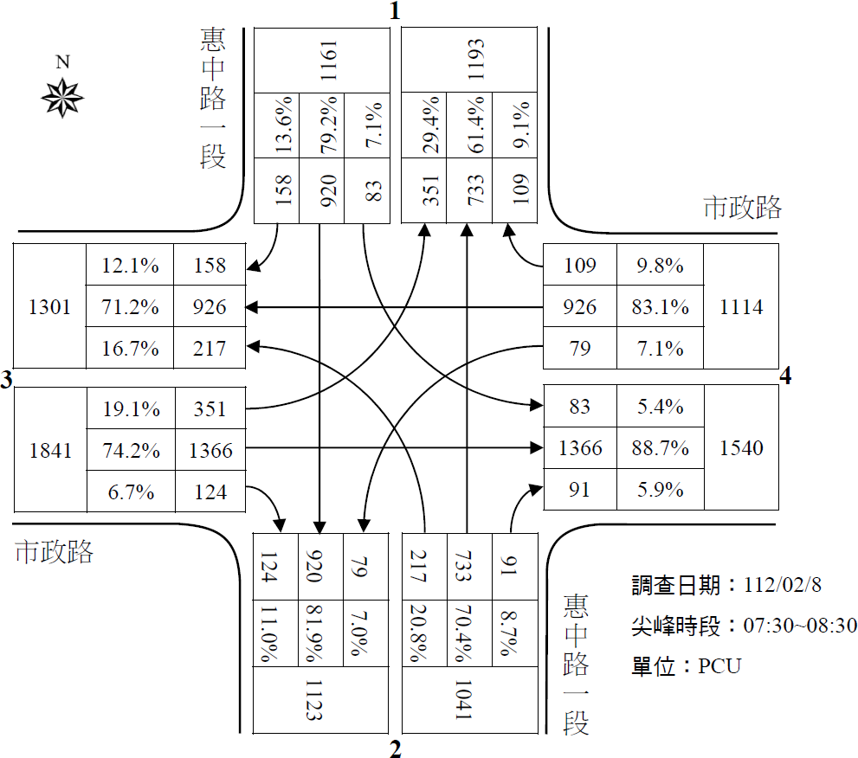  - 惠中路一段-市政路（晨峰）
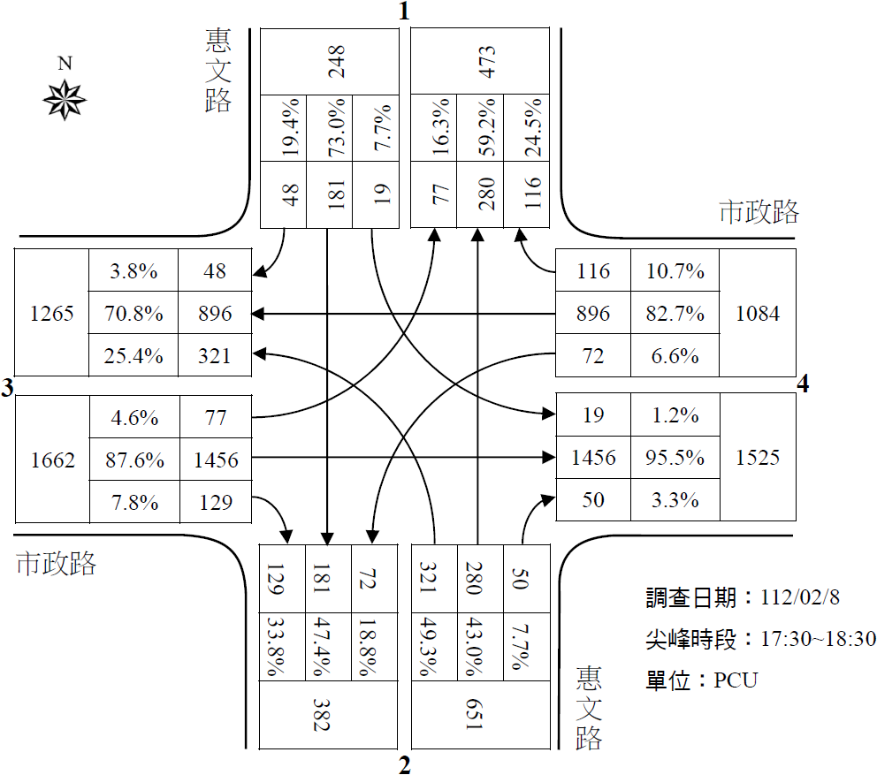  - 惠文路-市政路（昏峰） | 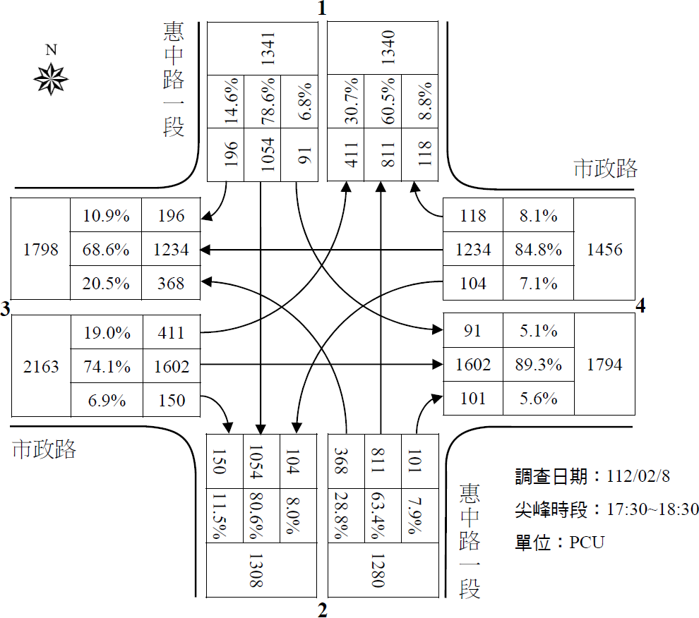  - 惠中路一段-市政路（昏峰）

